1. Resuelve las siguientes ecuaciones de segundo grado:

a)

b)

c)

d)

2. Resuelve los siguientes problemas:

a) He comprado un DVD y me ha costado 105 euros. Lo he pagado con 12 billetes de dos tipos, de 5 euros y de 10 euros. ¿Cuántos billetes de cada clase he entregado?

b) Una parcela rectangular tiene un perímetro de 320 m. Si mide el triple de largo que de ancho, ¿cuáles son las dimensiones de la parcela?

3. Halla el área de las siguientes figuras:

a)

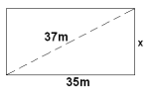

b)

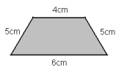

c)

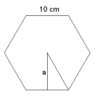

4. Halla los valores de x e y en cada caso:

a)

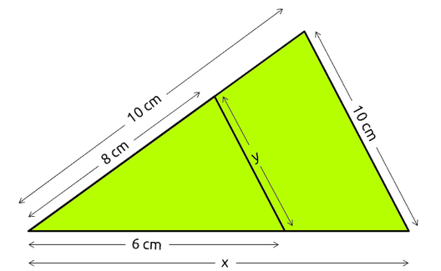

b)

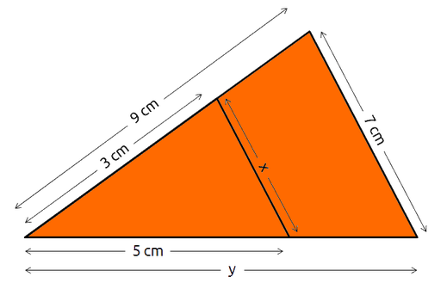

5. Calcula la altura de un edificio que proyecta una sombra de 49 metros en el momento en que un poste de 2 metros arroja una sombra de 1,25 metros.

6. Halla las medidas de b y c en los siguientes casos:

a)

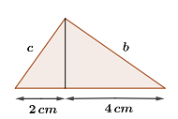

b)

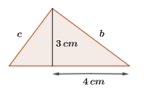

7. Resuelve los siguientes problemas:

a) Se tienen dos triángulos rectángulos semejantes entre sí. Los lados de uno de ellos miden 3, 4 y 5 m. Sabiendo que el área del otro es igual a 24 m2, calcula el área del primero y las medidas de los lados del segundo.

b) Los distintos lados de un prisma rectangular miden 2, 3 y 4 m. Sabiendo que otro prisma semejante al anterior tiene un volumen de 3 m2, calcule el volumen del primero y las medidas de los lados del segundo.